**Pemrograman Mobile**

**Pengantar Bahasa Pemrograman Dart - Bagian 3**



**Rocky Alessandro Kristanto**

**TI-3D / 2341720197**

**D-IV Teknik Informatika**

**Jurusan Teknologi Informasi**

**Politeknik Negeri Malang**

# Praktikum 1: Eksperimen Tipe Data List

## Langkah 1

Ketik atau salin kode program berikut ke dalam void main().

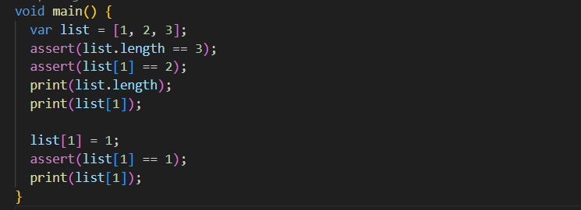

## Langkah 2

Silakan coba eksekusi (Run) kode pada langkah 1 tersebut. Apa yang terjadi? Jelaskan!

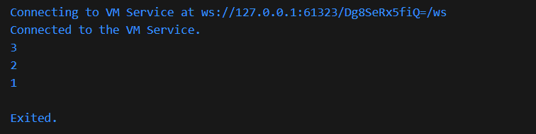

Pada line pertama kode, dilakukan pembuatan array list bernilai [1,2,3], kemudian dilakukan pengecekan apakah array tersebut berisikan 3 nilai, jika benar maka program berlanjut, kemudian dilakukan pengecekan lagi apakah nilai dari index ke-1 pada array sama dengan 2, jika benar maka program berlanjut, lalu dilakukan print panjang array sehingga muncul 3 pada console dan print index ke-1 menghasilkan 2 pada console. Setelah itu nilai pada index ke-1 diubah menjadi 1 dan dilakukan pengecekan apakah index ke-1 bernilai 1, karena benar maka program berlanjut melakukan print nilai index ke-1 pada array

## Langkah 3

Ubah kode pada langkah 1 menjadi variabel final yang mempunyai index = 5 dengan default value = null. Isilah nama dan NIM Anda pada elemen index ke-1 dan ke-2. Lalu print dan capture hasilnya.

Apa yang terjadi ? Jika terjadi error, silakan perbaiki.

Code:

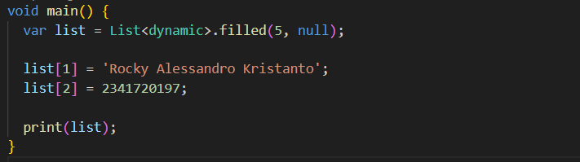

Output:

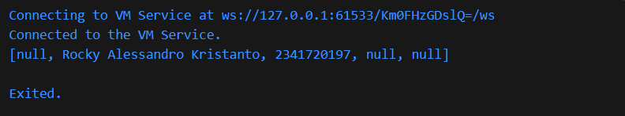

# Praktikum 2: Eksperimen Tipe Data Set

## Langkah 1

Ketik atau salin kode program berikut ke dalam fungsi main().

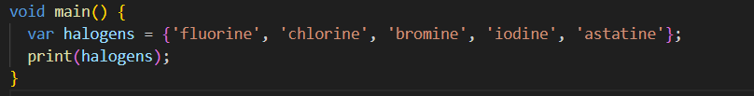

## Langkah 2

Silakan coba eksekusi (Run) kode pada langkah 1 tersebut. Apa yang terjadi? Jelaskan! Lalu perbaiki jika terjadi error.

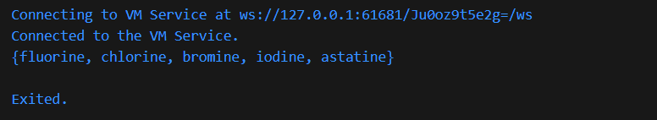

## Langkah 3

Tambahkan kode program berikut, lalu coba eksekusi (Run) kode Anda.

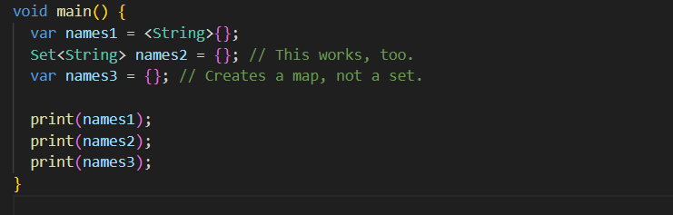

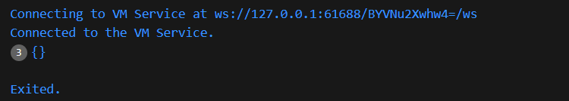

Tambahkan elemen nama dan NIM Anda pada kedua variabel Set tersebut dengan dua fungsi berbeda yaitu .add() dan .addAll(). Untuk variabel Map dihapus, nanti kita coba di praktikum selanjutnya.

Code:

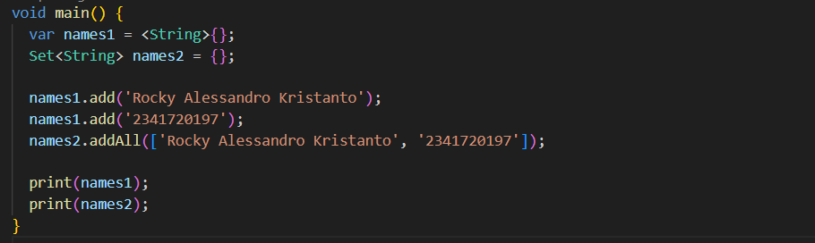

Output:



# Praktikum 3: Eksperimen Tipe Data Maps

## Langkah 1

Ketik atau salin kode program berikut ke dalam fungsi main().

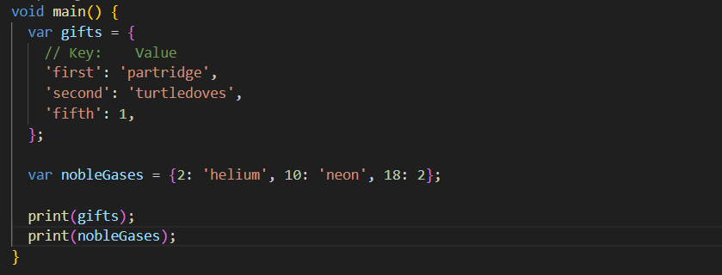

## Langkah 2

Silakan coba eksekusi (Run) kode pada langkah 1 tersebut. Apa yang terjadi? Jelaskan! Lalu perbaiki jika terjadi error.

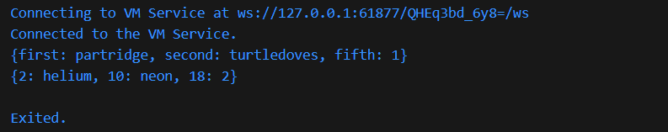

## Langkah 3

Tambahkan kode program berikut, lalu coba eksekusi (Run) kode Anda.

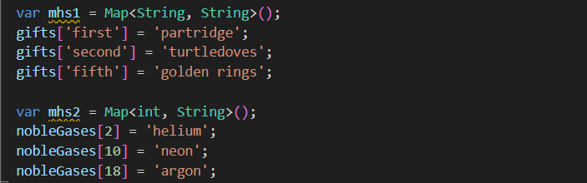

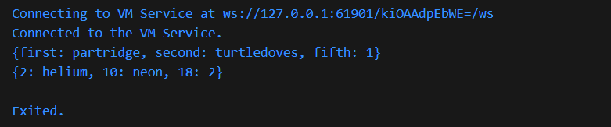

Tambahkan elemen nama dan NIM Anda pada tiap variabel di atas (gifts, nobleGases, mhs1, dan mhs2). Dokumentasikan hasilnya dan buat laporannya!

Code:

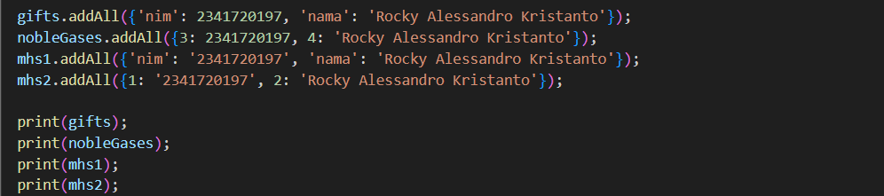

Output:

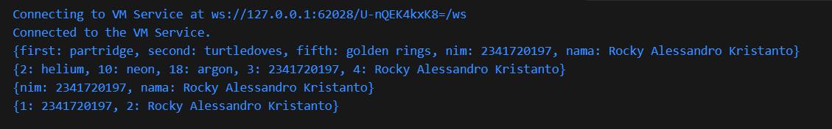

# Praktikum 4: Eksperimen Tipe Data List: Spread dan Control-flow Operators

## Langkah 1

Ketik atau salin kode program berikut ke dalam fungsi main().

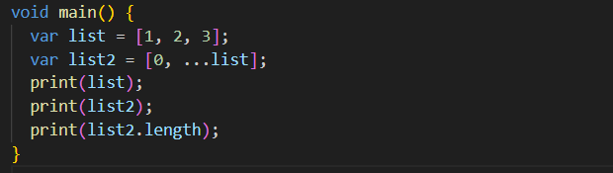

## Langkah 2

Silakan coba eksekusi (Run) kode pada langkah 1 tersebut. Apa yang terjadi? Jelaskan! Lalu perbaiki jika terjadi error.

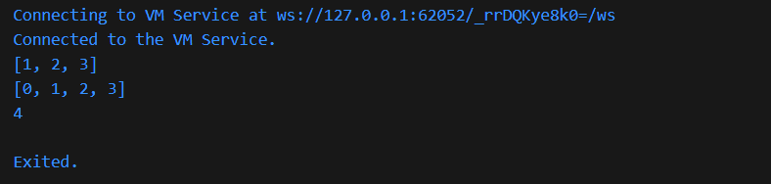

Sebelumnya terjadi error pada print(list1) dikarenakan list1 belum diinisialisasikan, maka perlu diubah menjadi print(list)

## Langkah 3

Tambahkan kode program berikut, lalu coba eksekusi (Run) kode Anda.